**Проект «Математическая вертикаль»**

**Вступительная диагностическая работа, 6 класс. 14 мая 2020 года**

* *Было предложено 12 заданий на 90 минут.*
* *Максимальный балл за работу – 17 баллов.*
* *Задания можно было выполнять в любом порядке.*
* *Сдать необходимо только ответ.*
* *Участнику по каждой задаче выпадал один из предложенных пунктов.*

**Задача 1.** А) (1 балл) **Вычислите: $\left(1\frac{5}{6}+2\frac{3}{4}\right):\frac{11}{12}$.**

Если ответ получился нецелым, запишите его через "/" или ",".

Пример: 5/3 или 3,8.

*Ответ:* 5.

Б) (1 балл) **Вычислите: $\left(2\frac{5}{6}+1\frac{3}{4}\right):\frac{11}{24}$.**

Если ответ получился нецелым, запишите его через "/" или ",".

Пример: 5/3 или 3,8.

*Ответ:* 10.

В) (1 балл) **Вычислите: $\left(2\frac{5}{6}+1\frac{3}{4}\right):\frac{5}{12}$.**

Если ответ получился нецелым, запишите его через "/" или ",".

Пример: 5/3 или 3,8.

*Ответ:* 11.

Г) (1 балл) **Вычислите: $\left(1\frac{5}{6}+2\frac{3}{4}\right):\frac{5}{36}$.**

Если ответ получился нецелым, запишите его через "/" или ",".

Пример: 5/3 или 3,8.

*Ответ:* 33.

**Задача 2.** Комментарий. Расстояние между двумя точками на прямой — это длина отрезка, который соединяет эти точки. Длина не может быть отрицательной.

А) (1 балл) **Найдите половину расстояния между точками *A*(-51) и *B*(151).**

Если ответ получился нецелым, запишите его через "/" или ",".

Пример: 5/3 или 3,8.

*Ответ:* 101.

Б) (1 балл) **Найдите половину расстояния между точками *A*(-253) и *B*(-153).**

Если ответ получился нецелым, запишите его через "/" или ",".

Пример: 5/3 или 3,8.

*Ответ:* 50.

В) (1 балл) **Найдите половину расстояния между точками *A*(-345) и *B*(45).**

Если ответ получился нецелым, запишите его через "/" или ",".

Пример: 5/3 или 3,8.

*Ответ:* 195.

Г) (1 балл) **Найдите половину расстояния между точками *A*(-325) и *B*(-75).**

Если ответ получился нецелым, запишите его через "/" или ",".

Пример: 5/3 или 3,8.

*Ответ:* 125.

Д) (1 балл) **Найдите треть расстояния между точками *A*(-365) и *B*(-65).**

Если ответ получился нецелым, запишите его через "/" или ",".

Пример: 5/3 или 3,8.

*Ответ:* 100.

Е) (1 балл) **Найдите треть расстояния между точками *A*(-185) и *B*(175).**

Если ответ получился нецелым, запишите его через "/" или ",".

Пример: 5/3 или 3,8.

*Ответ:* 120.

Ж) (1 балл) **Найдите треть расстояния между точками *A*(-435) и *B*(-105).**

Если ответ получился нецелым, запишите его через "/" или ",".

Пример: 5/3 или 3,8.

*Ответ:* 110.

З) (1 балл) **Найдите треть расстояния между точками *A*(-435) и *B*(105).**

Если ответ получился нецелым, запишите его через "/" или ",".

Пример: 5/3 или 3,8.

*Ответ:* 180.

**Задача 3.** А) (1 балл) **В магазине «Первый» 1 кг риса стоит 64 рубля. А в магазине «Дальний» 1 кг риса стоит 60 рублей. Но «Первый» в соседнем доме, а до магазина «Дальний» нужно ехать на автобусе. За каким наименьшим целым количеством килограммов риса имеет смысл съездить в «Дальний», если проезд туда и обратно суммарно стоит 50 рублей?**

*Ответ:* 13.

*Указание.* Разница в цене в указанных магазинах составляет 4 рубля. Если купить не более 12 кг, то разница стоимости будет не более 48 рублей, а нужно чтобы она была хотя бы 51 рубль. Значит, имеет смысл ехать минимум за 13 кг.

Б) (1 балл) **В магазине «Первый» 1 кг сахара стоит 36 рублей. А в магазине «Дальний» 1 кг сахара стоит 30 рублей. Но «Первый» в соседнем доме, а до магазина «Дальний» нужно ехать на автобусе. За каким наименьшим целым количеством килограммов сахара имеет смысл съездить в «Дальний», если проезд туда и обратно суммарно стоит 50 рублей?**

*Ответ:* 9.

*Указание.* Разница в цене в указанных магазинах составляет 6 рублей. Если купить не более 8 кг, то разница стоимости будет не более 48 рублей, а нужно чтобы она была хотя бы 51 рубль. Значит, имеет смысл ехать минимум за 9 кг.

**Задача 4.** А) (1 балл) **Сплав состоит из меди и цинка. Медь и цинк содержатся в нем в отношении 3:7. Взяли кусок сплава массой 7 килограммов. Сколько килограммов меди в этом куске?**

Если ответ получился нецелым, запишите его через "/" или ",".

Пример: 5/3 или 3,8.

*Ответ:* 2,1.

*Указание.* Медь составляет 3/10 куска.

Б) (1 балл) **Сплав состоит из меди и цинка. Медь и цинк содержатся в нем в отношении 3:7. Взяли кусок сплава массой 7 килограммов. Сколько килограммов цинка в этом куске?**

Если ответ получился нецелым, запишите его через "/" или ",".

Пример: 5/3 или 3,8.

*Ответ:* 4,9.

*Указание.* Цинк составляет 7/10 куска.

В) (1 балл) **Сплав состоит из меди и цинка. Медь и цинк содержатся в нем в отношении 1:9. Взяли кусок сплава массой 9 килограммов. Сколько килограммов меди в этом куске?**

Если ответ получился нецелым, запишите его через "/" или ",".

Пример: 5/3 или 3,8.

*Ответ:* 0,9.

*Указание.* Медь составляет 1/10 куска.

Г) (1 балл) **Сплав состоит из меди и цинка. Медь и цинк содержатся в нем в отношении 1:9. Взяли кусок сплава массой 9 килограммов. Сколько килограммов цинка в этом куске?**

Если ответ получился нецелым, запишите его через "/" или ",".

Пример: 5/3 или 3,8.

*Ответ:* 8,1.

*Указание.* Цинк составляет 9/10 куска.

**Задача 5.** А) (1 балл) **В саду кустов малины было в 3 раза больше, чем кустов крыжовника. После того, как 14 малиновых кустов вырубили и посадили 10 кустов крыжовника, кустов обоих видов в саду стало поровну. Сколько кустов было в саду первоначально?**

*Ответ:* 48.

*Решение.* Пусть кустов крыжовника было *x* штук, тогда малины – 3*x* штук. Составим уравнение: 3*x* -14 = *x* + 10. Значит, *x* = 12. Но в саду было *x* + 3*x* = 4x кустов, т.е. 48 штук.

Б) (1 балл) **В саду лимонных деревьев было в 4 раза больше, чем апельсиновых. После того, как 12 лимонных деревьев вырубили и посадили 9 апельсиновых, деревьев обоих видов в саду стало поровну. Сколько деревьев было в саду первоначально?**

*Ответ:* 35.

*Решение.* Пусть апельсиновых деревьев было *x* штук, тогда лимонных – 4*x* штук. Составим уравнение: 4*x* -12 = *x* + 9. Значит, *x* = 7. Но в саду было *x* + 4*x* = 5x деревьев, т.е. 35 штук.

**Задача 6.** А) (1 балл) **Класс из 30 человек сел за 15 двухместных парт. Оказалось, что 14 мальчиков сидят рядом с мальчиками, а 4 девочки — с девочками. Сколько в классе мальчиков?**

*Ответ:* 20.

*Решение.* Парт, за которыми сидят дети одного пола, 14 : 2 + 4 : 2 = 7 + 2 = 9. Значит, 15 – 9 = 6 мальчиков сидят с девочками. То есть всего мальчиков 14 + 6 = 20.

Б) (1 балл) **Класс из 30 человек сел за 15 двухместных парт. Оказалось, что 10 мальчиков сидят рядом с мальчиками, а 6 девочек — с девочками. Сколько в классе мальчиков?**

*Ответ:* 17.

*Решение.* Парт, за которыми сидят дети одного пола, 10 : 2 + 6 : 2 = 5 + 3 = 8. Значит, 15 – 8 = 7 мальчиков сидят с девочками. То есть всего мальчиков 10 + 7 = 17.

В) (1 балл) **Класс из 30 человек сел за 15 двухместных парт. Оказалось, что 16 мальчиков сидят рядом с мальчиками, а 10 девочек — с девочками. Сколько в классе мальчиков?**

*Ответ:* 18.

*Решение.* Парт, за которыми сидят дети одного пола, 16 : 2 + 10 : 2 = 8 + 5 = 13. Значит, 15 – 13 = 2 мальчика сидят с девочками. То есть всего мальчиков 16 + 2 = 18.

Г) (1 балл) **Класс из 30 человек сел за 15 двухместных парт. Оказалось, что 18 мальчиков сидят рядом с мальчиками, а 6 девочек — с девочками. Сколько в классе мальчиков?**

*Ответ:* 21.

*Решение.* Парт, за которыми сидят дети одного пола, 18 : 2 + 6 : 2 = 9 + 3 = 12. Значит, 15 – 12 = 3 мальчика сидят с девочками. То есть всего мальчиков 18 + 3 = 21.

**Задача 7.** А) (1 балл) **Маша хотела купить 16 порций мороженого «Радуга». На 8 марта в магазине объявили акцию, и мороженое «Радуга» подешевело на 20%. Сколько теперь порций мороженого «Радуга» сможет купить Маша, потратив ту же сумму?**

*Ответ:* 20.

*Решение.* Мороженое подешевело на 20%, значит, новая цена составила 80% старой, т.е. 4/5 от неё. Количество мороженого, которое можно купить на фиксированную сумму, обратно пропорционально цене. Значит, новое количество составляет 5/4 старого. 16·5/4 = 20.

Б) (1 балл) **Маша хотела купить 15 порций мороженого «Радуга». На 8 марта в магазине объявили акцию, и мороженое «Радуга» подешевело на 40%. Сколько теперь порций мороженого «Радуга» сможет купить Маша, потратив ту же сумму?**

*Ответ:* 25.

*Решение.* Мороженое подешевело на 40%, значит, новая цена составила 60% старой, т.е. 3/5 от неё. Количество мороженого, которое можно купить на фиксированную сумму, обратно пропорционально цене. Значит, новое количество составляет 5/3 старого. 15·5/3 = 25.

**Задача 8.** А) (2 балла) **На клетчатой бумаге нарисованы фигуры 1, 2, 3, 4. Укажите их номера в порядке увеличения площади.**

*В ответе необходимо указать только номера, не разделяя их пробелами или другими знаками.  
КОММЕНТАРИЙ. Верный ответ оценивался в 2 балла. Ответ в обратном порядке – 1 балл.*

Пример: 1342.

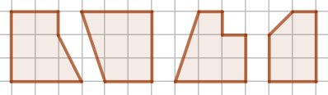  
 1 2 3 4

*Ответ:* 4312.

Б) (2 балла) **На клетчатой бумаге нарисованы фигуры 1, 2, 3, 4. Укажите их номера в порядке увеличения площади.**

В ответе необходимо указать только номера, не разделяя их пробелами или другими знаками.

Пример: 1342.

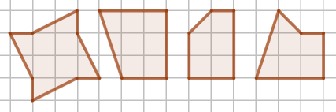  
 1 2 3 4

*Ответ:* 3421.

В) (2 балла) **На клетчатой бумаге нарисованы фигуры 1, 2, 3, 4. Укажите их номера в порядке увеличения площади.**

В ответе необходимо указать только номера, не разделяя их пробелами или другими знаками.

Пример: 1342.

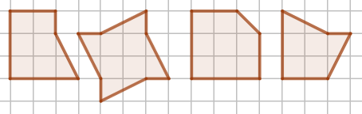  
 1 2 3 4

*Ответ:* 4123.

Г) (2 балла) **На клетчатой бумаге нарисованы фигуры 1, 2, 3, 4. Укажите их номера в порядке увеличения площади.**

В ответе необходимо указать только номера, не разделяя их пробелами или другими знаками.

Пример: 1342.

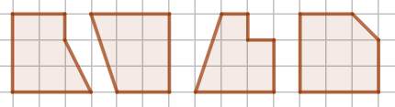  
 1 2 3 4

*Ответ:* 3124.

**Задача 9.** А) (2 балла) **При составлении графика дежурств на неделю (каждый день, кроме субботы и воскресенья дежурит один человек) пятеро детей высказали пожелания, чтобы их дежурства проходили следующим образом:**

**Петя в среду или понедельник,**

**Дима в среду или четверг,**

**Коля во вторник или пятницу,**

**Денис в понедельник или пятницу,**

**Саша во вторник или четверг.**

**Сколькими способами можно составить график дежурств, чтобы выполнить все пожелания?**

*Ответ:* 2.

*Указание.* Возможны варианты: Петя, Коля, Дима, Саша, Денис ИЛИ Денис, Саша, Петя, Дима, Коля.

Б) (2 балла) **Пять подружек выбирают, кто в каком платье пойдет на дискотеку. У них есть красное, синее, зелёное, жёлтое и чёрное платья. Каждого цвета по одному. Они высказали пожелания по поводу цвета.**

**Полина хочет красное или синее,**

**Даша — синее или чёрное,**

**Катя — жёлтое или зелёное,**

**Дуня — зелёное или красное,**

**Света — жёлтое или чёрное.**

**Сколькими способами девочки могут надеть платья, чтобы выполнить все пожелания?**

*Ответ:* 2*.*

*Указание.* Возможны варианты: Полина – красное, Дуня – зелёное, Катя – жёлтое, Света – чёрное, Даша – синее ИЛИ Полина – синее, Даша – чёрное, Света – жёлтое, Катя – зелёное, Дуня – красное.

**Задача 10.** (2 балла) **Каждый из двух согнутых кусков проволоки состоит из 8 участков длины 1. Один из кусков наложили (не разгибая) на другой так, что они частично совпали. Какова наибольшая возможная длина их общей (совпавшей) части?**

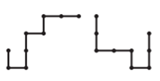 

*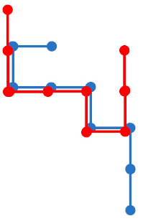Ответ:* 5.

*Пример.*

**Задача 11.** А) (2 балла) **Из 125 одинаковых кубиков составили куб 5 × 5 ×5. Затем проделали сквозные отверстия, убрав некоторые кубики, как показано на рисунке. Из скольких кубиков состоит оставшаяся часть куба?**

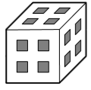

*Ответ:* 81.

*Указание.* Будет 3 слоя первого вида (по 21 кубику) и 2 слоя второго вида (по 9 кубиков). Итого 63 + 18 = 81 кубик.

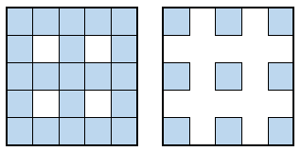

Иначе можно посчитать следующим образом. Убрано 12 столбиков по 5 кубиков (60 кубиков), но при этом 8 кубиков посчитаны 3 раза. Значит, убрано 60 – 8*2 = 44 кубика. Осталось 125 – 44 = 81 кубик.

Б) (2 балла) **Из одинаковых кубиков составили куб 5 × 5 × 5. Затем проделали сквозные отверстия, убрав некоторые кубики, как показано на рисунке. Сколько кубиков убрали?**



*Ответ*: 44.

*Указание.* Будет 3 слоя первого вида (убрано 4 кубика) и 2 слоя второго вида (убрано 16 кубиков). То есть убрано 12 + 32 = 44 кубика.



Иначе можно посчитать следующим образом. Убрано 12 столбиков по 5 кубиков (60 кубиков), но при этом 8 кубиков посчитаны 3 раза. Значит, убрано 60 – 8*2 = 44 кубика.

**Задача 12.** А) (2 балла) **Электронное табло сделано из ламп, как показано на рисунке. Например, на рисунке показано число 72. Для изображения цифры 7 горят 3 лампы, для цифры 2 горят 5 ламп. **

**Изображения всех цифр:**

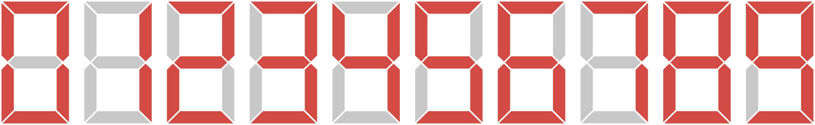

**На табло меняются числа от 00 до 99.**

**Сколько раз в одной из цифр будет гореть на 2 лампы больше, чем в другой?**

*Ответ:* 20.

*Указание.* Подходят числа 04, 14, 27, 28, 37, 38, 40, 41, 46, 49, 57, 58, 64, 72, 73, 75, 82, 83, 85, 94.

Б) (2 балла) **Электронное табло сделано из ламп, как показано на рисунке. Например, на рисунке показано число 72. Для изображения цифры 7 горят 3 лампы, для цифры 2 горят 5 ламп. **

**Изображения всех цифр:**



**На табло меняются числа от 00 до 99.**

**Сколько раз в одной из цифр будет гореть на 3 лампы больше, чем в другой?**

*Ответ:* 14.

*Указание.* Подходят числа 07, 12, 13, 15, 21, 31, 48, 51, 67, 70, 76, 79, 84, 97.